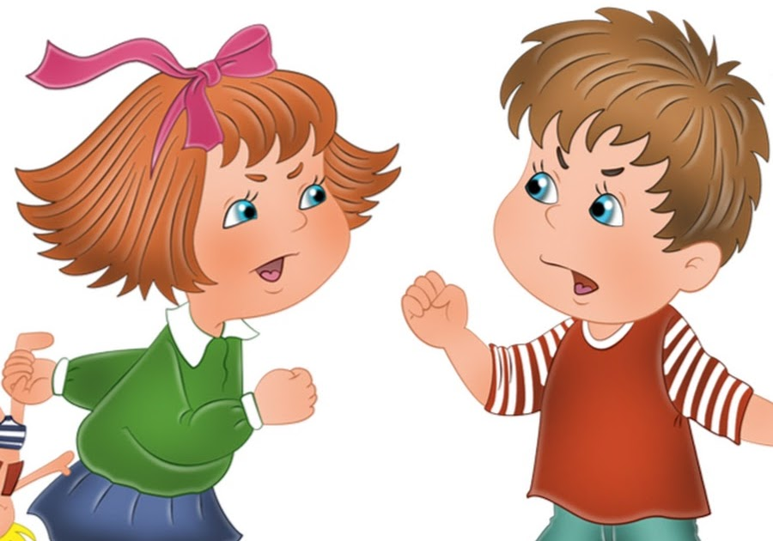
КАК СЕБЯ ВЕСТИ С КОНФЛИКТНЫМ РЕБЕНКОМ

Не воспитывайте детей, все равно они будут
похожи на вас. Воспитывайте себя.
(Английская пословица)

Ребенок часто ссорится с ровесниками? Получает замечания по поведению? Знайте, что ребёнок, как музыка, в создании которого принимают участие все, подобно музыкантам одного оркестра.
И прежде всего, причину такого поведения ребенка нужно искать в себе.
Мы миримся, мы ссоримся, как только не бывает.
Конфликты зарождаются и движутся по кругу.
То что- то непонятно нам, то нас не понимают.
Как важно и полезно - просто выслушать друг друга.
Задумайтесь!!! Как часто вы выясняете отношения друг с другом на повышенных тонах, да еще и в присутствии ребенка? Ссоритесь? Используете бранные слова? Если у вас в семье часто происходит конфликтная ситуация, то ребенок просто вам подражает. Поэтому, постарайтесь изменить сначала свое поведение…
Давайте будем попросту учиться говорить.
Среди задач и теорем мы учимся общаться.
Попробуйте быть вежливым, попробуйте дружить!
Тогда обидные слова не будут повторяться.
Возможно, конфликтность проявляется из-за эгоизма. Особенно часто такая ситуация проявляется в семьях с единственным ребенком. В таком случае, ребенок просто привыкает, что все его желания исполняются, поэтому он не готов уступать. Он ждет, что его ровесники тоже будут выполнять только его желания.
Проблему конфликтности следует разрешать сразу, иначе такой недостаток впоследствии может осложнить жизнь ребенку.
Так что же делать, если у вас конфликтный ребенок?
Говорят, что рождается истина в споре.
Не всегда, если это споры родителей.
А рождаются ли победители в ссоре?
Никогда! Не бывает таких победителей.
- Старайтесь вовремя удержать ребенка от ссоры. При какой ситуации ребенок может «взорваться», вы, скорей всего, уже знаете;
- Старайтесь не осуждать проблемное поведение ребенка в жесткой форме, чтобы не вызвать у него чувство неизбежности конфликтов;
- В конфликте между детьми объективно оцените и разберитесь — кто прав, кто виноват. Часто родители защищают своего ребенка, обвиняя чужого. Это неправильно! Воспитывайте справедливость! Обязательно обсудите с вашим ребенком спокойно, из-за чего возникла ссора. Стоило ли это того, чтобы портить настроение окружающим, ссорится с другом, расстраивать маму?
Нужно просто спокойно во всем разобраться,
компромисс отыскать для любых отношений.
Не бывает безвыходных ситуаций.
Не находят ЛЕНИВЫЕ верных решений.
Определите причины. Возможно, конфликтность – следствие эгоистичности ребенка. Если дома он – центр внимания, и малейшее его желание выполняется, то ребенок ждет такого же отношения к себе и со стороны других детей. Но, не получая желаемого, он начинает добиваться своего, провоцируя конфликты.
Возможно, ребенок «заброшен», ему не хватает в семье заботы, внимания, он испытывает обиду и злость и вымещает в ссорах накопившиеся в его душе чувства.
Возможно, ребенок часто является свидетелем ссор между родителями или другими членами семьи и просто начинает подражать их поведению.
Конфликтное поведение ребенка – это сигнал, что и с вами, уважаемые родители, что-то не так. Поэтому будьте готовы изменить свое поведение.
Полезные советы о том, как себя вести с конфликтным ребенком:
1.Сдерживайте стремление ребенка провоцировать ссоры с другими.
2.Обращайте внимание на недружелюбные взгляды друг на друга или бормотания чего-либо с обидой, обсуждайте с ребенком его настроение.
3.Не стремитесь прекратить ссору, обвинив другого ребенка в ее возникновении и защищая своего;
4.После ссоры обсудите с ребенком причины ее возникновения, определите неправильные действия ребенка; попытайтесь найти способы выхода из конфликтной ситуации. 5.Не обсуждайте при ребенке проблемы его поведения с другими: он может утвердиться в мысли, что конфликты неизбежны, и будет продолжать провоцировать их.

